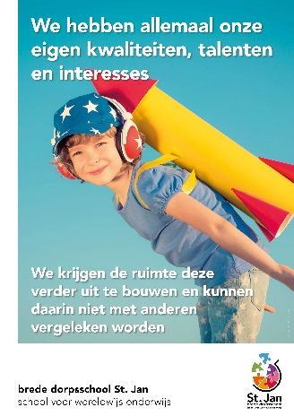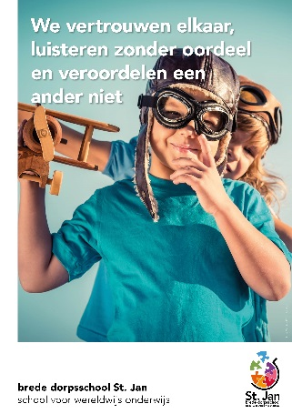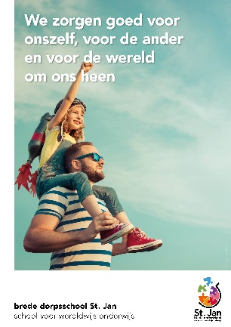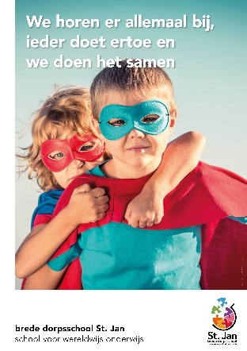

Hoe nemen we dit mee/zie je dit terug bij evenementen?

*Bv:*

*Moment waarop alle kinderen samen vieren*

*Is er mogelijkheid om de wereld/buurt te betrekken?*

Hoe nemen we dit mee/zie je dit terug bij evenementen?

*Bv: Hoe organiseren we het samen opruimen?*

Hoe nemen we dit mee/zie je dit terug bij evenementen?

*Bv: Wat vraagt het evenement in voorbeeldgedrag van de volwassene?*

Hoe nemen we dit mee/zie je dit terug bij evenementen?

*Bv:*

*Op welke manier spelen we in op verschillende interesses van kinderen?*

*Is er mogelijkheid voor kinderen om eigen keuzes te maken op basis van talenten?*